Manual de Uso

AUTOEVALUACIÓN de la WEB PROFESIONAL

Versión 5.1 – Abril 2017

ÍNDICE

1 INTRODUCCIÓN 3
2 PRUEBA FIRMA ELECTRÓNICA 4
2.1 Paso 1: Acceder a la página oficial de Izenpe 4
2.2 Paso 2: Acceder a “Firma de documentos” 5
2.3 Paso 3: Seleccionar documento 5
2.4 Paso 4: Firma del documento 6
2.5 Paso 5: Ejecución del Applet de Izenpe 6
3 AUTOEVALUACIÓN DE LA AUTORIZACIÓN 9
3.1 Paso 1: Web del departamento 9
3.2 Paso 2: Tramitar por Internet 9
3.3 Paso 3: Web Profesional ¡Error! Marcador no definido.
3.4 Paso 4: Utilidad de autorizaciones 12

INTRODUCCIÓN
Este documento tiene por objetivo explicar cómo una persona jurídica (empresa/entidad) o física puede autoevaluar que va a poder presentar solicitudes, por medio de la nueva aplicación telemática creada al efecto por el Departamento.
Esta evaluación se tiene que realizar en un PC concreto y solo validará que en ese PC concreto va poder solicitar la ayuda.
Se recuerdan en esta introducción los requisitos básicos previos:
- Poseer un certificado electrónico válido (tarjeta de IZENPE, DNI electrónico, tarjeta CAMERFIRMA, etc…) de la persona jurídica (empresa/entidad) o física que va solicitar la ayuda.
- Software de ese certificado electrónico instalado correctamente en dicho PC.
- Tarjetero correctamente instalado en el PC (si el certificado es una tarjeta electrónica).
- Software de IZENPE instalado en dicho PC para la firma electrónica.
- Instalación de la Máquina Virtual de Java en el PC.
- En el caso de que una persona vaya a tramitar la ayuda en representación de la persona jurídica (empresa/entidad) o física solicitante es necesario gestionar una autorización previa con el Departamento de Desarrollo Económico y Competitividad.
- La persona autorizada debe poseer un certificado electrónico válido.
En este documento se van a explicar 2 autoevaluaciones:
- Firma electrónica de un documento en la página oficial de IZENPE.
- Autoevaluación para comprobar que la autorización ha sido tramitada y es correcta.
Si cualquiera de las dos pruebas de autoevaluación no es superada, contacte con los teléfonos de asistencia técnica habilitados al efecto.

PRUEBA FIRMA ELECTRÓNICA

Esta prueba de auto-evaluación nos va a verificar:
- Poseer un certificado electrónico válido (tarjeta de IZENPE, DNI electrónico, tarjeta CAMERFIRMA, etc…) de la persona jurídica (empresa/entidad) o física que va solicitar la ayuda.
- Software de ese certificado electrónico instalado en dicho PC.
- Tarjetero correctamente instalado en el PC (si el certificado es una tarjeta electrónica).
- Software de IZENPE instalado en dicho PC para la firma electrónica.
- Instalación de la Máquina Virtual de Java en el PC.
La persona autorizada debe poseer un certificado electrónico válido.

EXPLICACIÓN DE LA PRUEBA
Esta prueba debe funcionar para cualquiera de los certificados permitidos. Si no funciona, hay que repasar la configuración. La prueba hay que hacerla en el mismo navegador que se va a utilizar a posteriori para tramitar. El ejemplo aquí descrito es con Internet Explorer.

Paso 1: Acceder a la página oficial de Izenpe
http://www.izenpe.com/s15-12010/es/
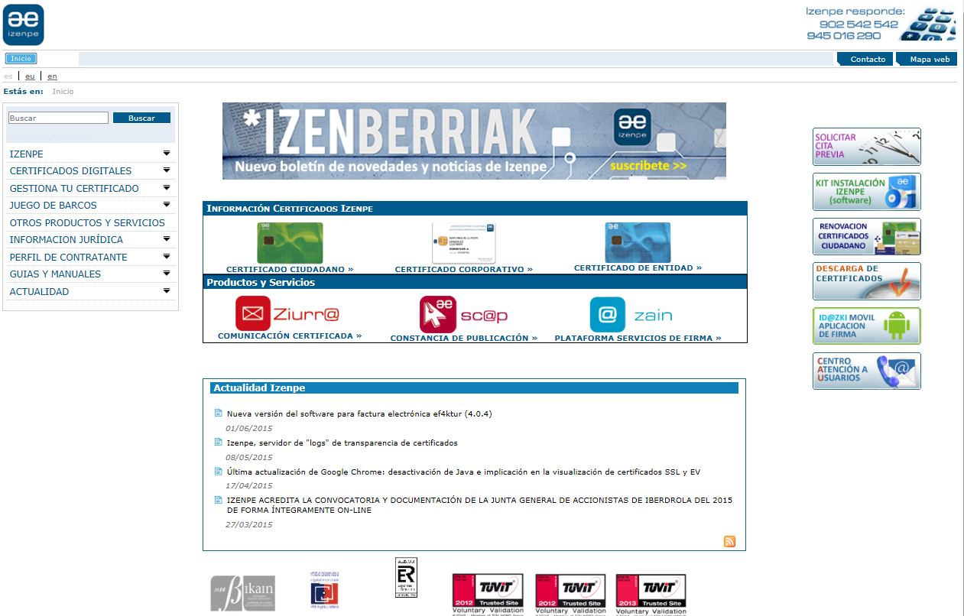

Paso 2: Acceder a “Firma de documentos”
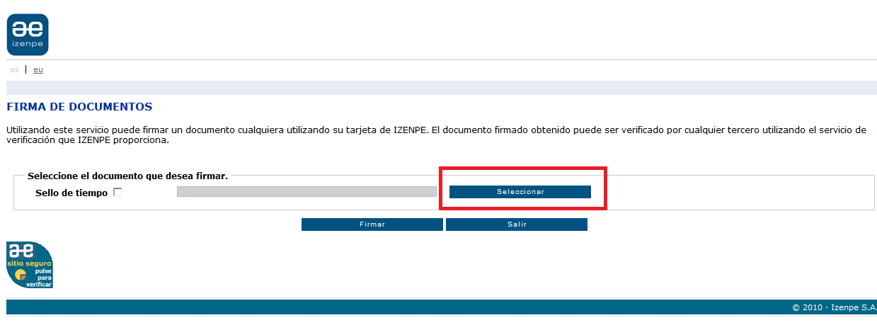

Antes de aparecer esta página pueden aparecer varios mensajes emergentes de seguridad. Son muy importantes y hay que responder a las preguntas correctamente para que funcione la firma. Hay que habilitar que se ejecute java y hay que dejar ejecutar el Applet de firma, así como no bloquear la ejecución. Hay que leer todos los mensajes con atención y responder seguros de la respuesta. Habrá que responder si o no dependiendo de las preguntas.

Una vez que se accede a la página hay que clickar en Seleccionar.

Paso 3: Seleccionar documento
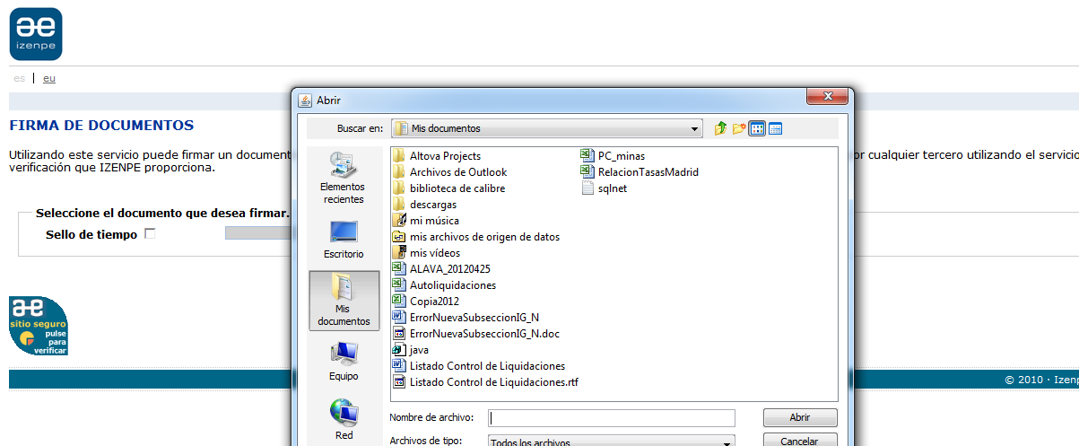

Se selecciona un documento cualquiera para la firma. Si no aparece esta pantalla, es que hay algo mal configurado.

Paso 4: Firma del documento
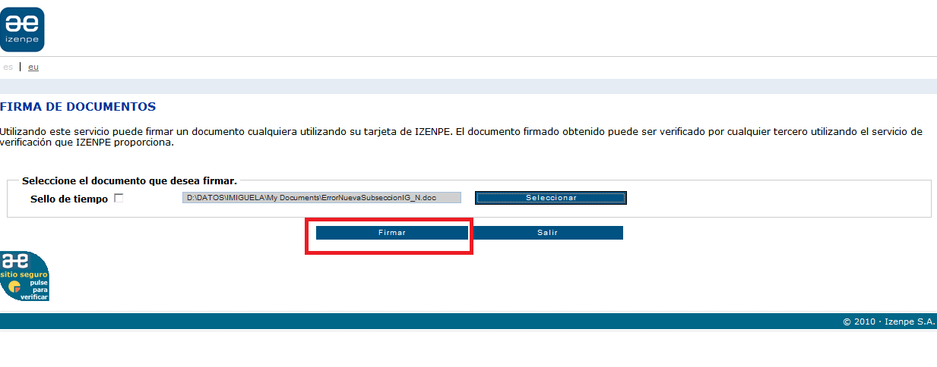

Paso 5: Ejecución del Applet de Izenpe
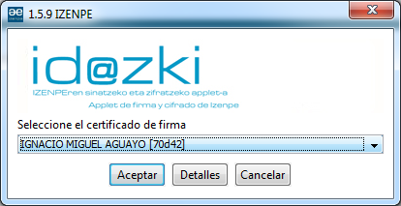

Se elige el certificado correcto (el de firma)

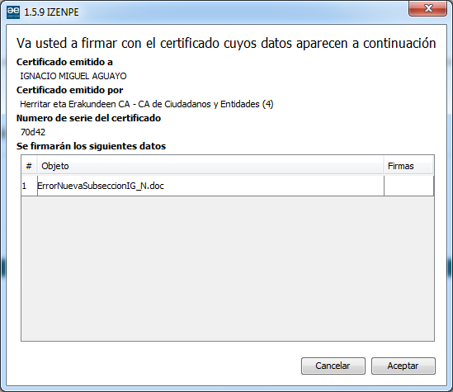

Te pide el PIN 2 veces (si fuera necesario)

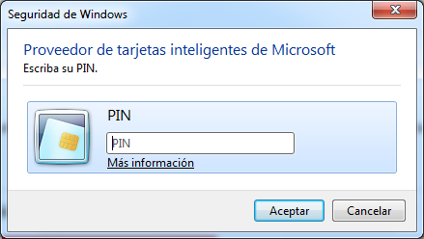

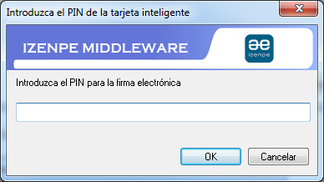

Hasta que se verifica la firma correctamente:

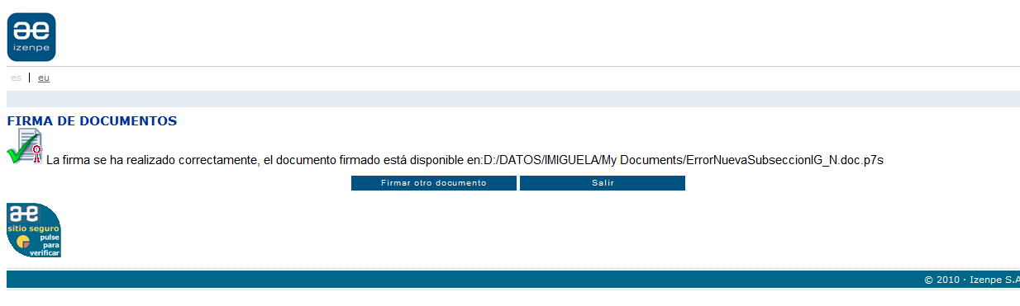

Si esta prueba no se realiza correctamente, no funcionará en la aplicación.

AUTOEVALUACIÓN DE LA AUTORIZACIÓN
Esta prueba de auto-evaluación nos va a verificar:
- La correcta tramitación de la autorización que va a permitir a una persona tramitar la ayuda en representación de la persona jurídica (empresa/entidad) o física solicitante (autorización previa con el Departamento).
Para realizar esta prueba es necesario que la prueba auto-evaluatoria del punto anterior sea correcta.
EXPLICACIÓN DE LA PRUEBA
Se va a acceder a la Web Profesional, el portal desde donde se tramitan las solicitudes del departamento, en el que van a aparecer activas las tramitaciones de alta de autorizaciones a teletramitar y la de revocación de las mismas.

Paso 1: Web del departamento
Entrar en la Web del Departamento.

Paso 2: Tramitar la Ayuda por Internet
En este apartado habrá que pulsar la opción “Ayudas” y buscar la Ayuda que se va a solicitar.
Dentro de la Ayuda iremos al “CANAL ELECTRONICO: Solicitud y aportación de documentación” y de aquí iremos a la Web profesional donde tendremos que autenticarnos con el certificado que tengamos disponible.

Paso 3: Web Profesional
A la utilidad de autorizaciones se accede desde “Mi área de trabajo” de la web profesional.
Lo primero es acceder a “Mi área de trabajo” de la Web profesional. Acceder a “Mi área de trabajo” requiere autenticación, ya que no es pública, sino privada. Para conocer el funcionamiento de la Web profesional leer el documento que se puede descargar pulsando el botón “Ayuda”.

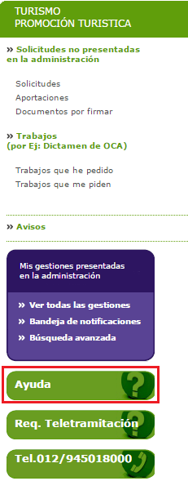
En el documento viene explicado cómo se acceden a las utilidades.

Para acceder a la utilidad miramos en el lateral donde hay un apartado de las principales utilidades expuestas. Y se pulsa al enlace “Utilidad de autorizaciones”

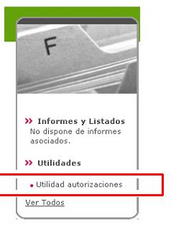

Nos muestra una pantalla desde la que acceder a la utilidad propiamente dicha.

Paso 4: Utilidad de autorizaciones
Se muestra una pantalla dividida en dos columnas donde:
- A la izquierda se muestran las autorizaciones que doy
- Y a la derecha las autorizaciones que han dado
Lo que habría que comprobar en esta pantalla es que, en caso de tener que actuar en nombre de otra persona o entidad, tenemos un registro en la columna de la derecha.

Pudiendo pulsar en el propio identificador, que nos muestra el detalle de la autorización.
Y comprobar si tenemos capacidad de firma o de administrar las autorizaciones.

